冷——第三部分

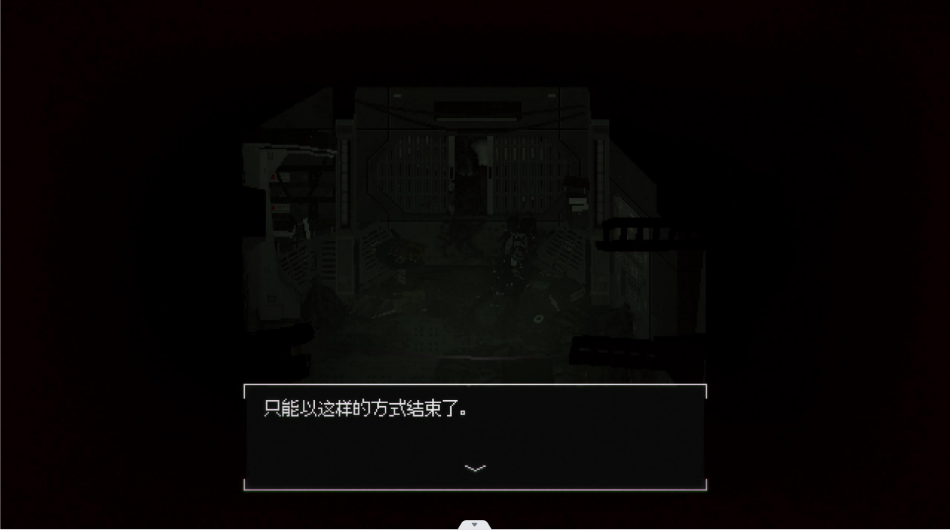

16.1五千循环之后

在最后的彭罗斯飞船上，在冷冻舱的门前，可以找到杨留下的关于五千循环之后的文件：

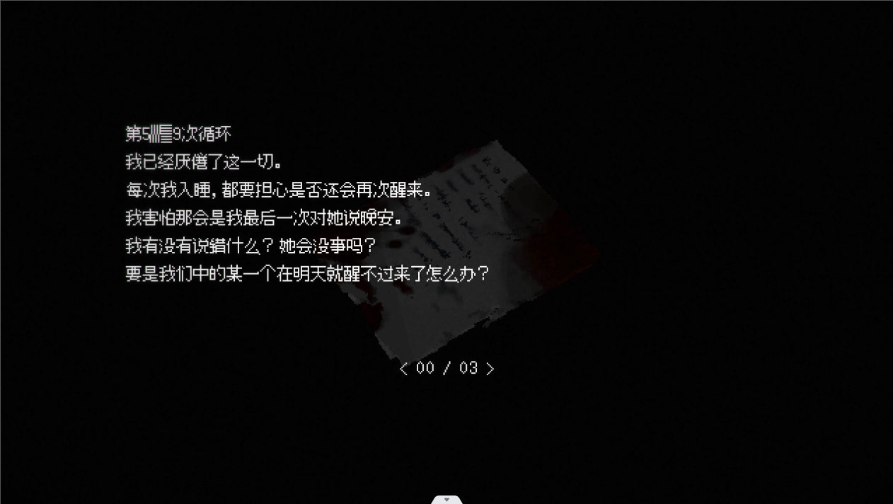

（第5309循环）

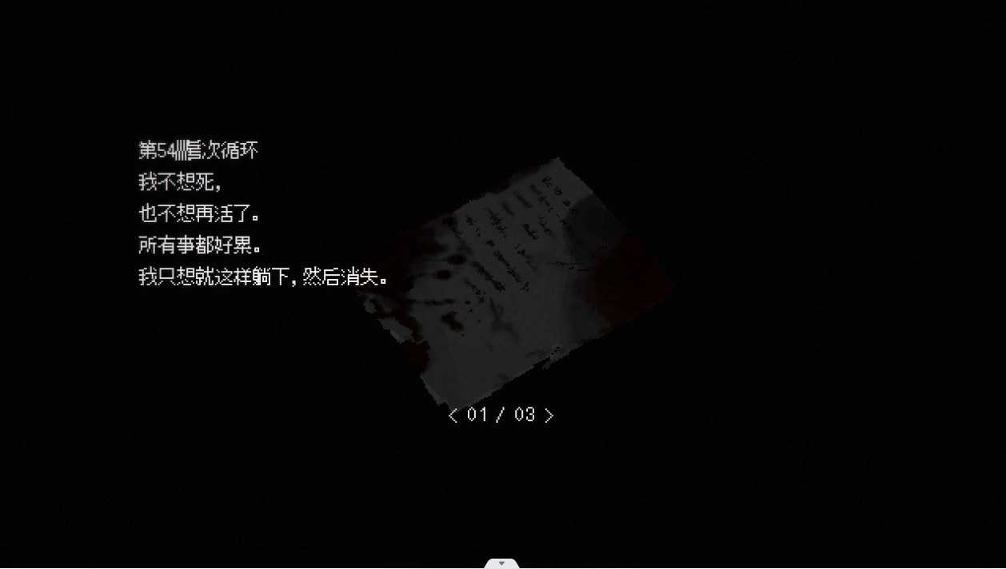

（第5434循环）

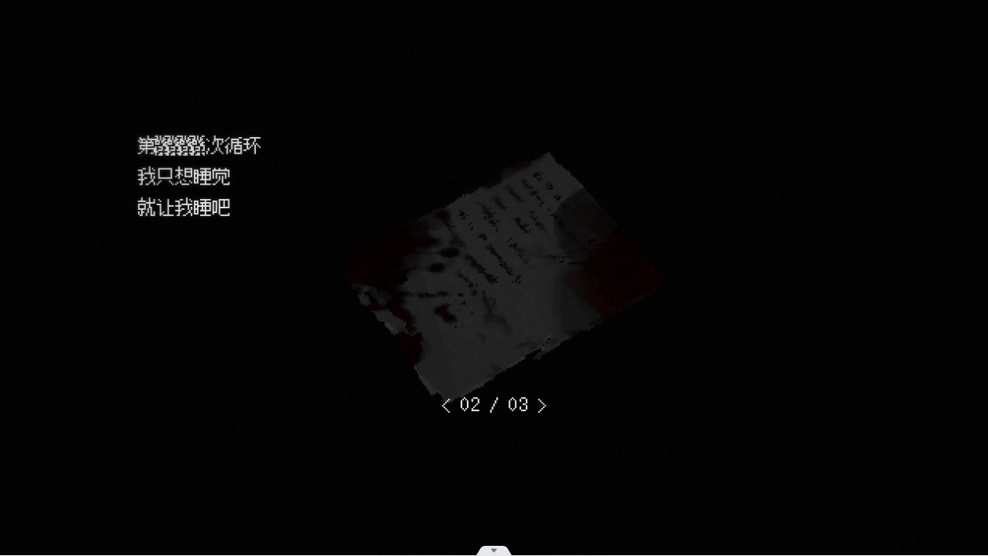

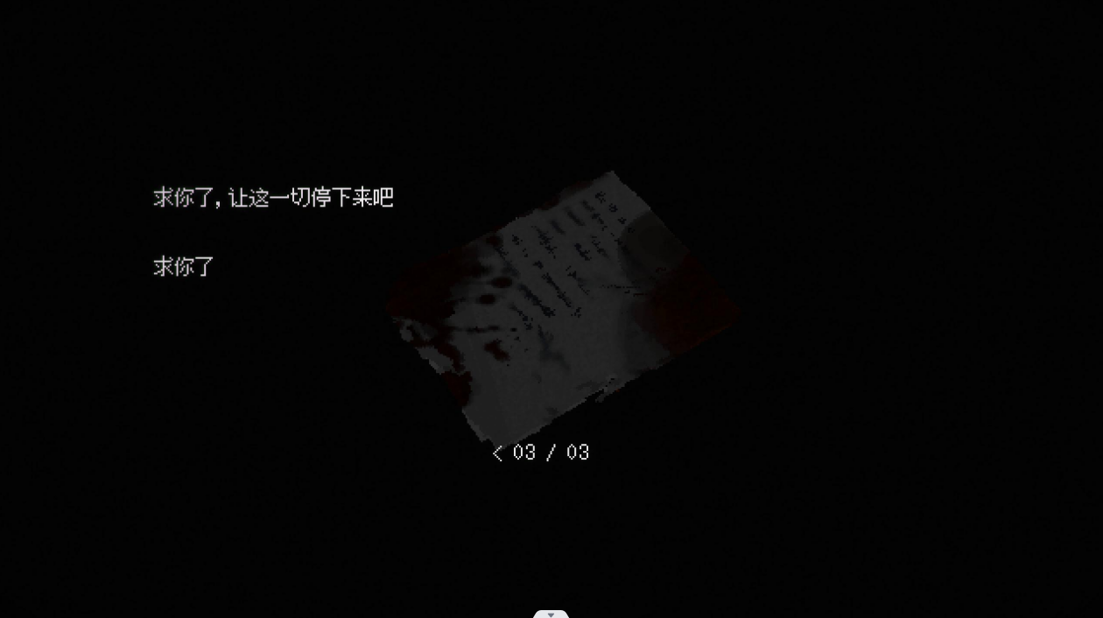

（第5555循环）

在之前已经讲过了第5555循环的猜测，所以这里主要讲前两个页的。

第一页上写：“我有说错什么什么？她会没事吗？要是我们中的某一个在明天就醒不过来了怎么办？”杨与灵鹊在彭罗斯512号上共度了5000多个循环，也就是说换算下来至少是12年左右。12年，不应该单单会因为杨的几句话灵鹊就对灵鹊不管不顾，更何况杨现在还是因为辐射病病重的状态，灵鹊也与杨许下了誓言。

所以杨的这个话，不应该会是同灵鹊说的，而是能造成更大影响的人说的，也就是在太阳系之外星空所掩藏的黑暗之中的神。我推测为5309循环之前附近的时间就是彭罗斯512遇见高维的神的时间点，而杨在尝试与古神交流后，来到了这个地方。所以杨才会担心明天会不会醒来、自己有没有说错什么、灵鹊和她自己会不会有事。

第二页上写：“我不想死，也不想活了。我只想这样躺下，然后消失。”在上一页文件中杨在提及有关灵鹊的东西，而在这一页里，杨却没有提到灵鹊了，而且整个文本的情绪非常悲观，所以推测灵鹊机能完全停止的时间就在5309到5434之间。“我不想死”既是杨在面对神时候来到这个地方的原因，也可能是杨看到灵鹊机能完全停止后面对现实的悲伤。

